МДОАУ «Детский ад №60
комбинированного вида» г. Орска
группа для детей с НОДА
Номинация «Колючая красавица»

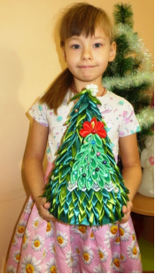
Храмова Лиза
Воспитатель: Адушева Наталья Ильинична

